Министерство науки и высшего образования Российской Федерации
Пензенский государственный университет
Факультет вычислительной техники
Кафедра «Информационно-вычислительные системы»

Отчет о лабораторной работе № 3
по дисциплине «Корпоративные ИС»

Выполнил: ст-т гр. 20ВОА1
Басов М. В.
Проверил: доцент (к/н) ИВС
Баландин И. А.

2024

2
Цель работы: Изучить язык SQL, управление и основные операции, которые можно выполнять с PostgreSQL. По варианту номер 2 «Каталог объектов недвижимости» выполнить следующие действия:
1. Создать таблицу с отношением "Один-ко-многим". Заполнить записи.
2. Создать таблицу с отношением "Многие-ко-многим". Заполнить записи.
3. Продемонстрировать работу с JOIN операциями.

1. Создание таблицы с отношением "Один-ко-многим". Заполнение записями. показаны на рисунках 1 — 2.
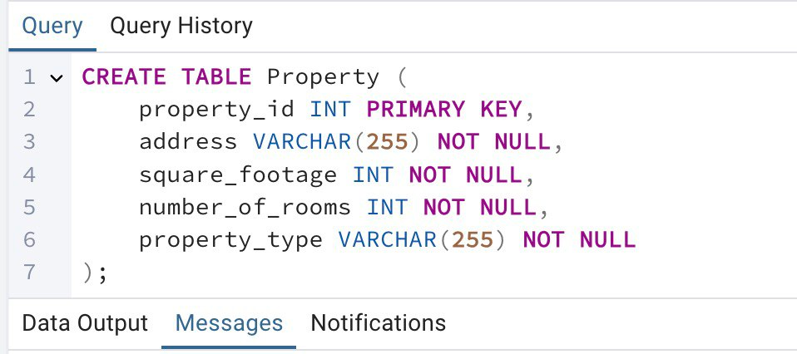
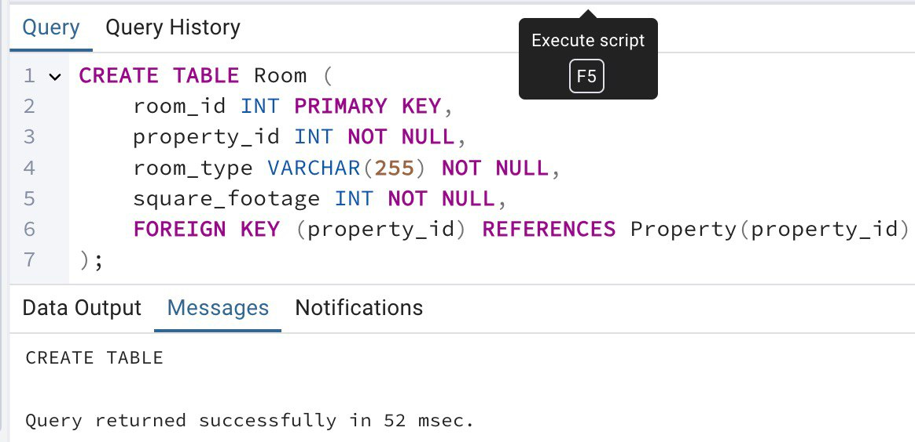
Рисунок 1 — Создание таблиц с отношением "Один-ко-многим"

3
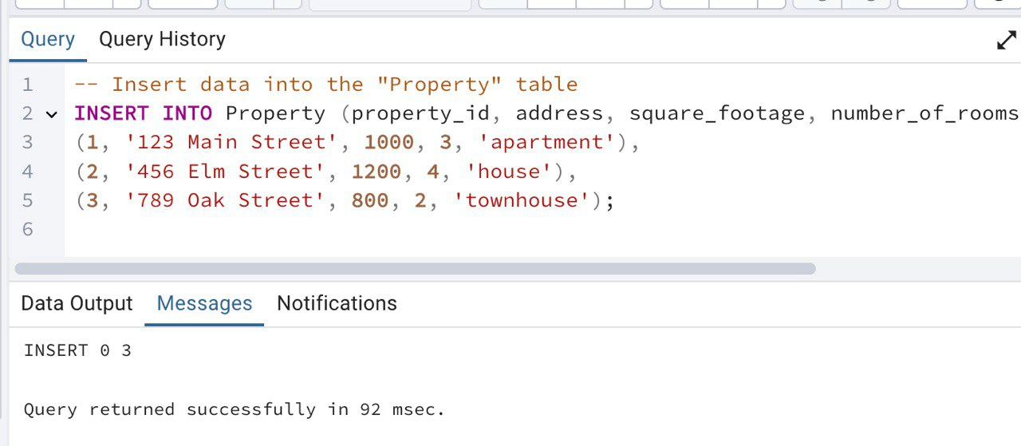
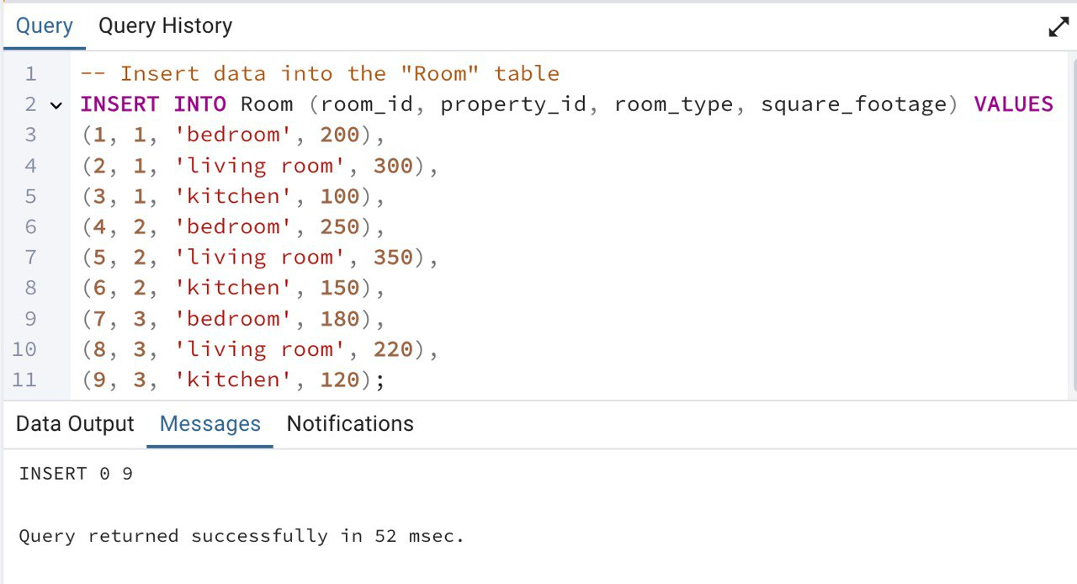
Рисунок 2 — Заполнение записями таблиц с отношением "Один-ко-многим"

2. Создание таблицы с отношением "Многие-ко-многим". Заполнение записями. показаны на рисунках 3 — 4.

4
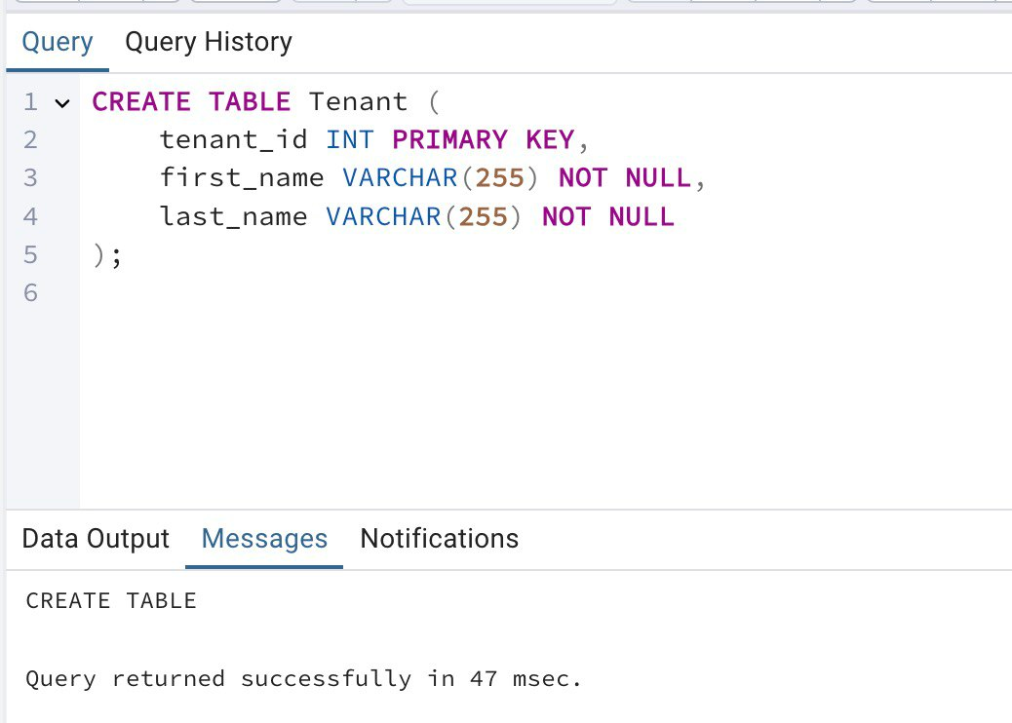
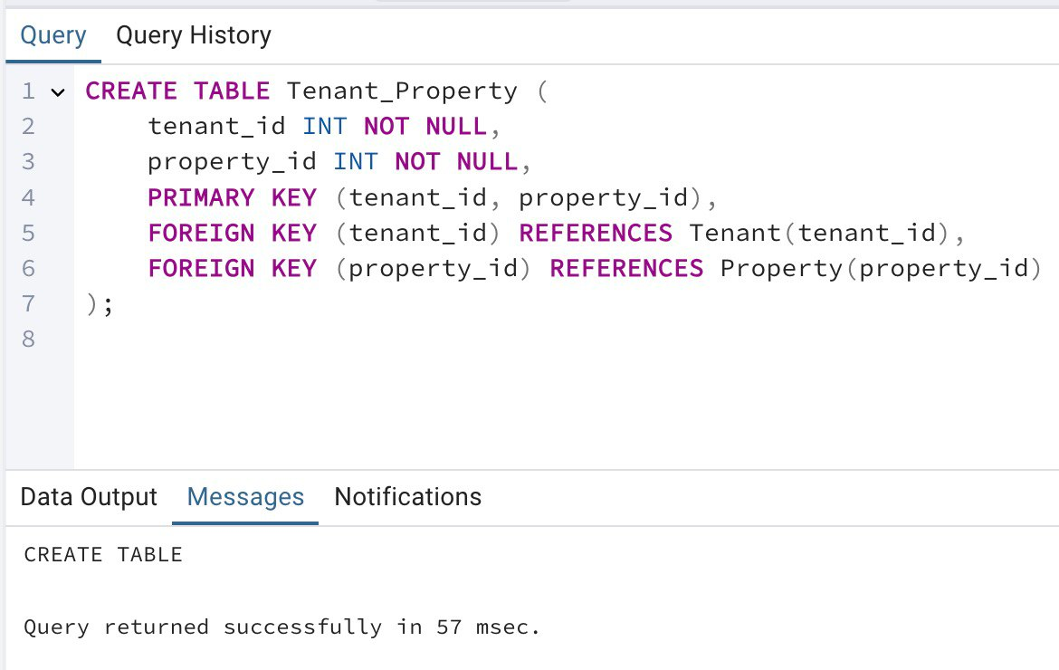
Рисунок 3 — Создание таблиц с отношением "Многие-ко-многим"

5
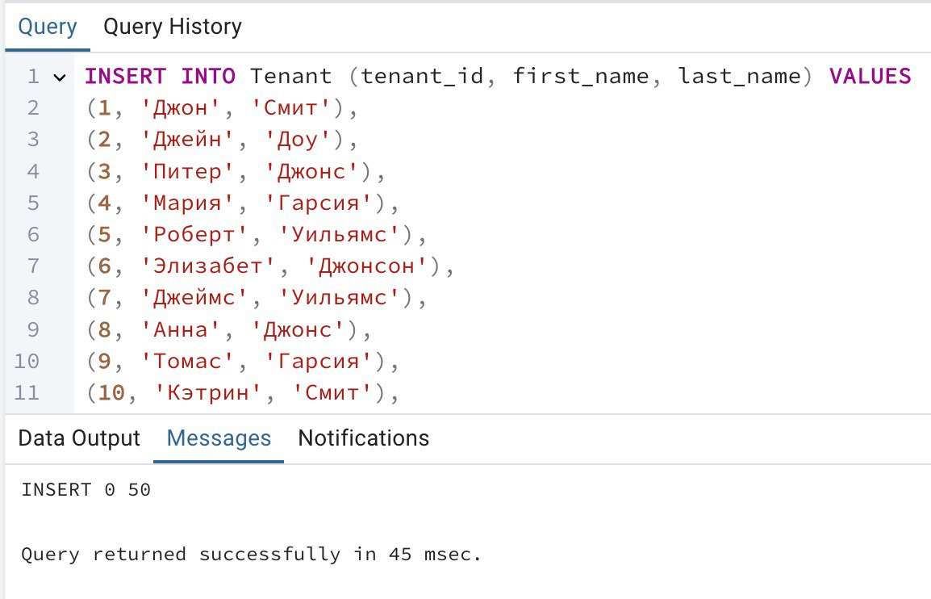
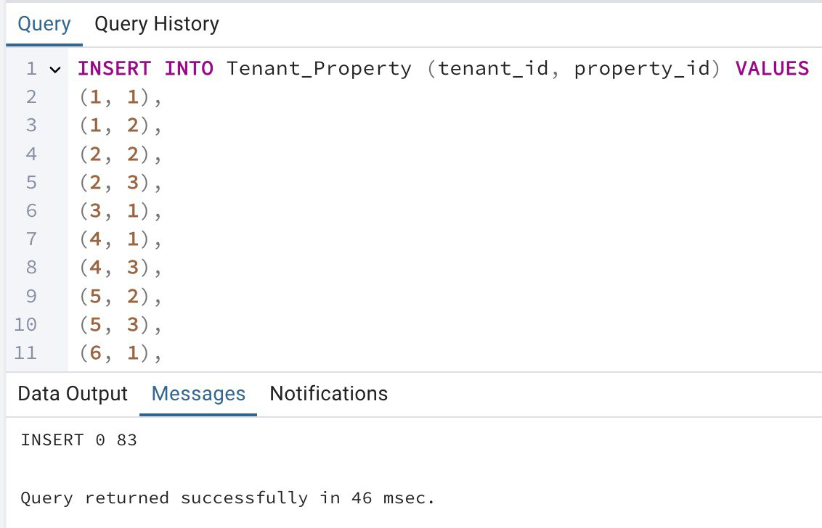
Рисунок 4 — Заполнение записями таблиц с отношением "Многие-ко-многим"

6
3. Работа с JOIN операциями.
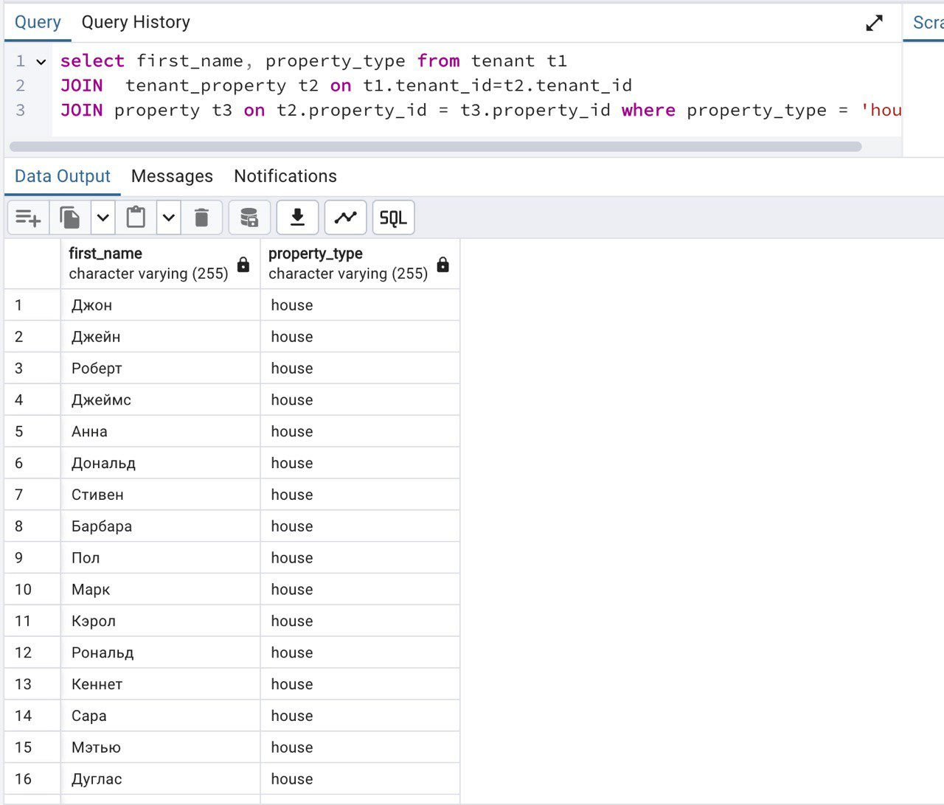
Рисунок 4 — SQL-оператор JOIN

7
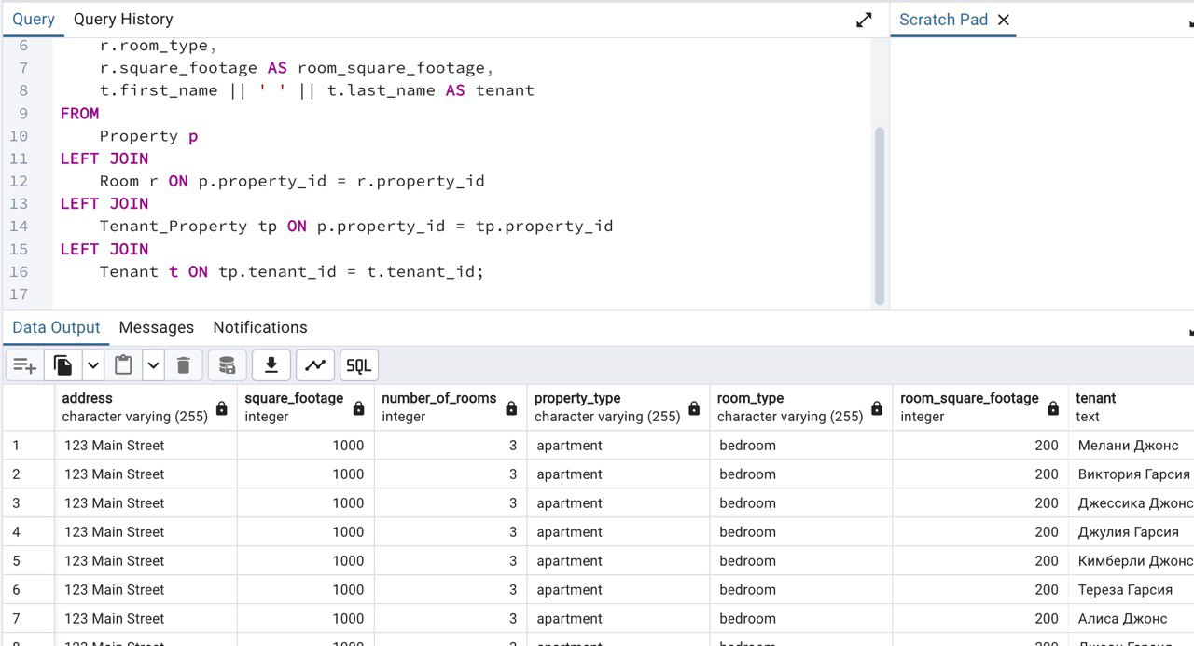
Рисунок 5 — SQL-оператор LEFT JOIN
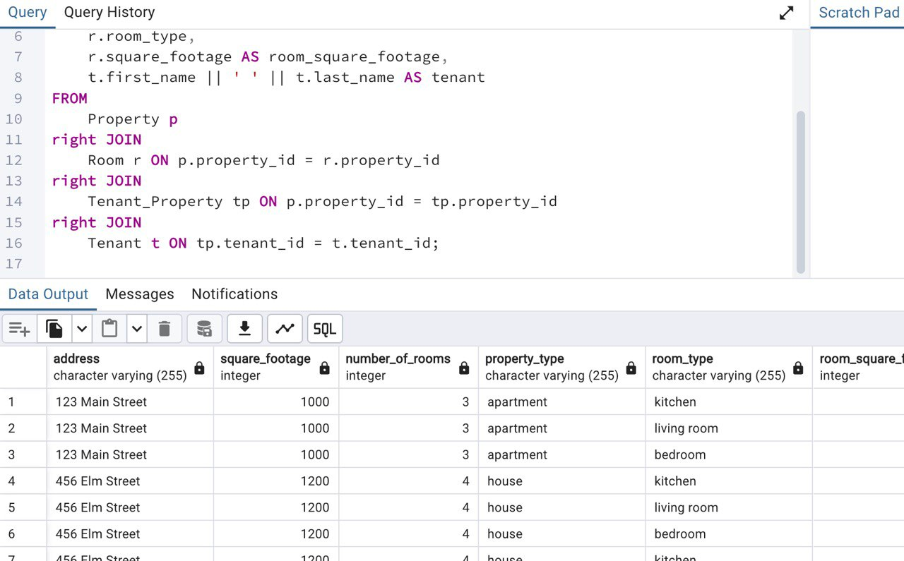
Рисунок 6 — SQL-оператор RIGHT JOIN

8
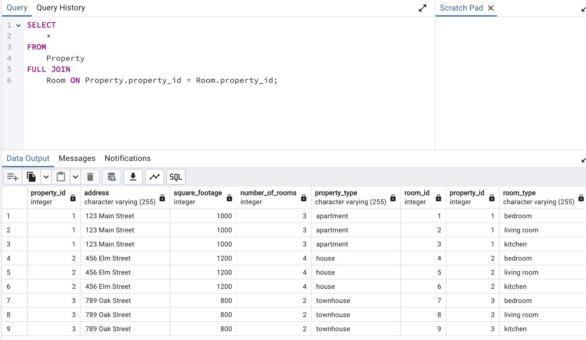
Рисунок 7 — SQL-оператор FULL JOIN

9
Вывод

В ходе выполнения лабораторной работы освоили навыки работы с программой PostgreSQL, изучили язык SQL, управление и основные операции, которые можно выполнять с PostgreSQL. Научились добавлять записи в таблицу, демонстрировать работу JOIN операции: INNER, LEFT, RIGHT, FULL.

